ФГБУ Сибирский федеральный научно-клинический центр ФМБА России
Северская клиническая больница
МБУ «Центральная городская библиотека»
Отдел «Гармония»
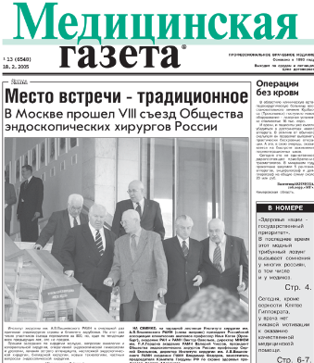

Конспект врача

в «Медицинской газете»
4-й квартал 2014 г.

Информационный список

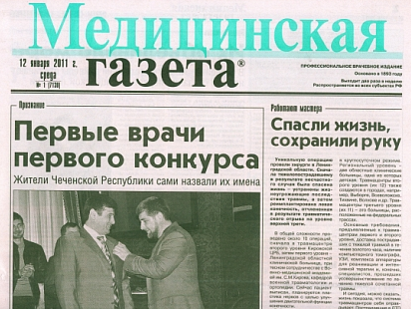

Северск – 2015

На исчерпывающую полноту список не претендует.
За дополнительными справками и консультациями обращаться в отдел «Гармония»
МБУ ЦГБ по адресу: ул. Курчатова, 16, 3 этаж, каб. 34. Тел.: 52-62-42.
Составители: Анисимова С. П., врач-методист КБ № 81,
Скукина В. Г., библиотекарь отдела «Гармония».

- Артамонов, Рудольф. Клинический разбор случая боли в костях и суставах и вздутие живота у ребенка / Р. Артамонов // Медицинская газета. - 2014. - 24 дек. - С. 8-9. - фот., табл.

- Артамонов, Рудольф. Кожная сыпь, опухоль почки. Клинический разбор / Р. Артамонов // Медицинская газета. - 2014. - 8 окт. - С. 9. - фот.

- Артамонов, Рудольф. Синдром Рубинстайна-Тейби у ребенка 5 лет с хроническим запором / Р. Артамонов, Л. Глазунова // Медицинская газета. - 2014. - 12 нояб. - С. 9. - фот.

- Артамонов, Рудольф. Тяжелый двусторонний кератит вследствие длительного ношения контактных линз / Р. Артамонов // Медицинская газета. - 2014. - 24 окт. - С. 9. - фот.

- Бабанов, Сергей. Вибрационная болезнь / С. Бабанов, В. Косарев // Медицинская газета. - 2014. - 10 окт. - С. 8-9. - схем. - Нач. Окончание см. в № 79 от 22. 10. 2014 г.

- Борзов, Евгений. Волонтерское движение в Ивановской медицинской академии: история, опыт, перспективы / Е. Борзов, Е. Баклушина // Медицинская газета. - 2014. - 28 нояб. - С. 8-9. - Нач. Окончание см. в № 90 от 03.12.2014 г.

- Борсуков, Алексей. Современные клинические возможности малоинвазивных манипуляций под ультразвуковым контролем / А. Борсуков // Медицинская газета. - 2014. - 5 дек. - С. 8-9. - табл.

- Васильев, Юрий. Современная терапия язвенной болезни, ассоциированной с Helicobacter pylori / Ю. Васильев // Медицинская газета. - 2014. - 8 окт. - С. 8-9.

- Вербовой, Андрей. Гипотиреоз / А. Вербовой // Медицинская газета. - 2014. - 19 дек. - С. 8-9.

- Вербовой, Андрей. Острые осложнения сахарного диабета / А. Вербовой // Медицинская газета. - 2014. - 3 дек. - С. 8-9.

- Вербовой, Андрей. Сосудистые осложнения сахарного диабета / А. Вербовой // Медицинская газета. - 2014. - 7 нояб. - С. 8-9.

- Вербовой, Андрей. Хроническая надпочечниковая недостаточность / А. Вербовой // Медицинская газета. - 2014. - 12 нояб. - С. 8-9.

- Клинический разбор наблюдения больного с генерализованными отеками, гипоальбуминемией и гипопротеинемией / Р. Артамонов [и др.] // Медицинская газета. - 2014. - 21 нояб. - С. 8-9. - фот., рис.

- Науменко, Эдуард. Профилактика профессиональных заболеваний в практике спортивного врача / Э. Науменко, Р. Мураткин // Медицинская газета. - 2014. - 19 дек. - С. 9.

- Отчет о деятельности системы обязательного медицинского страхования в Российской Федерации в 2013 г. // Медицинская газета. - 2014. - 10 окт. - С. 4-11.

- Сайфутдинов, Рафик. Дифференциальная диагностика желтух / Р. Сайфутдинов // Медицинская газета. - 2014. - 10 дек. - С. 8-9. - рис., фот. - Нач. Окончание см. в № 93 от 12. 12. 2014 г.

- Сибурина, Татьяна. Развитие кадрового потенциала учреждений здравоохранения в рамках стратегического управления / Т. Сибурина // Медицинская газета. - 2014. - 22 окт.. - С. 8-9. - Нач. Окончание см. в № 80 от 24. 10. 2014 г.

- Старновская, Екатерина. Пренатальная диагностика врожденных пороков сердца / Е. Старновская, Е. Гончарова // Медицинская газета. - 2014. - 29 окт. - С. 8-9. - табл.

- Терновой, Константин. Современные подходы к лечению боли при синдроме крестцово-подвздошного сустава / К. Терновой, В. Черепанов, А. Ченский // Медицинская газета. - 2014. - 3 окт. - С. 8-9. - рис.

- Углерод - новые грани его использования в медицине / В. Шевцов [и др.] // Медицинская газета. - 2014. - 19 нояб. - С. 7-10. - фот.

- Чемоданов, Вадим. Принципы диагностики и лечения соединительнотканных дисплазий у детей / В. Чемоданов, Е. Краснова // Медицинская газета. - 2014. - 31 окт. - С. 8-9. - табл. - Нач. Окончание см. в № 83 от 07. 11 .2014 г.

- Шамов, Ибрагим. Синдром Пиквика / И. Шамов // Медицинская газета. - 2014. - 14 нояб. - С. 8-9.

- Щуко, Андрей. Возрастная макулярная дегенерация / А. Щуко, Н. Зайцева // Медицинская газета. - 2014. - 12 дек. - С. 9. - рис. - Нач. Окончание см. в № 94 от 17. 12. 2014 г.

